ПНИУ ИТМО

Факультет программной инженерии и компьютерной техники

Дисциплина: “Компьютерные сети”

Лабораторная работа №1

Преподаватель: Тропченко Андрей Александрович Выполнили: Патутин Владимир

Крюков Андрей

Группа: P33101

Санкт-Петербург 2022

## Цель работы

* Выполнить физическое и логическое кодирование исходного сообщения в соответствии с заданными методами кодирования;
* Провести сравнительный анализ рассмотренных методов кодирования и сформулировать достоинства и недостатки;
* Рассчитать частотные характеристики сигналов, используемых для передачи исходного сообщения, и требуемую полосу пропускания канала связи;
* Выбрать и обосновать наилучший метод для передачи исходного сообщения.

## Сообщение

**Исходное сообщение:** Патутин В.M

**Шестнадцатеричное представление исходного сообщение:**

CF E0 F2 F3 F2 E8 ED 20 C2 2E CC

# Двоичное представление исходного сообщения:

11001111 11100000 11110010 11110011 11110010 11101000 11101101 00100000 11000010 00101110 11001100

**Длина сообщения:** 11 байт (88)

# Пропускная способность канала связи: 1 Гбит/с

***Физическое кодирование***

# AMI (Биполярное кодирование с чередующейся инверсией)

Верхняя граница частот: 500 МГц

Нижняя граница частот: 100 МГц Середина спектра: 300 МГц

Средняя частота: (54*f0/1 + 14*f0/2 + 6*f0/3 + 4*f0/4 + 10*f0/5)/88 = 375 МГц

Спектр сигнала: 3400 МГц

Полоса пропускания: 3400 МГц

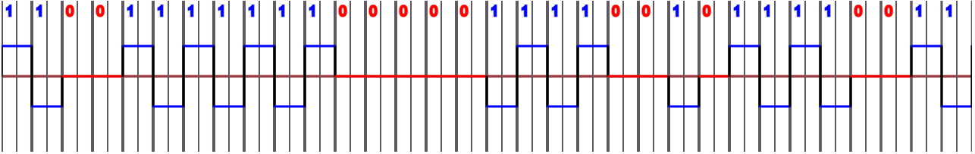

# Манчестерский код

Верхняя граница частот: 1000 МГц Нижняя граница частот: 500 МГц Середина спектра: 750 МГц

Средняя частота: (102*f0 + 74 *f0/2)/ 176 = 789.7727272727273 МГц

Спектр сигнала: 6500 МГц

Полоса пропускания: 6500 МГц

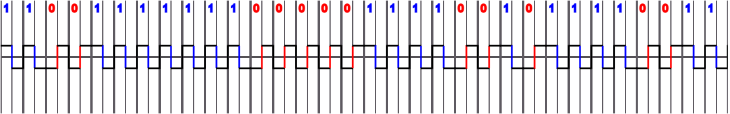

# MLT-3

Верхняя граница частот: 500 МГц

Нижняя граница частот: 83.333333333 МГц Середина спектра: 291.66666666 МГц

Средняя частота: (28*f0/1 + 14*f0/2 + 21*f0/3 + 8*f0/4 + 5*f0/5 + 12*f0/6)/88 =267.04545454545МГц

Спектр сигнала: 3416.66666666 МГц Полоса пропускания: 3420 МГц

# PAM-5

Верхняя граница частот: 250 МГц Нижняя граница частот: 83.3333333 МГц

Середина спектра: 166.6666 МГц

Средняя частота: (52*f0/1 + 24*f0/2 + 12*f0/3)/88 = 193.181818181 МГц Спектр сигнала: 1666.6666666 МГц

Полоса пропускания: 1670 МГц

# 

# RZ (Биполярный импульсный код)

Верхняя граница частот: 1000 МГц Нижняя граница частот: 500 МГц Середина спектра: 750 МГц

Средняя частота: (141*f0 + 7*f0/2.5)/148 = 971.621621621 МГц Спектр сигнала: 6500 МГц

Полоса пропускания: 6500 МГц

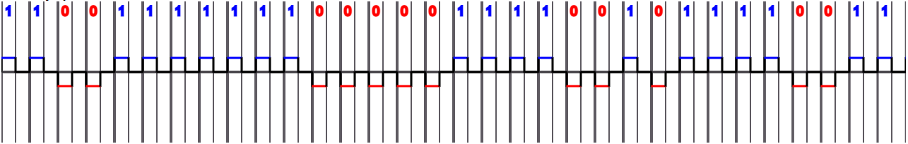

|  |  |  |  |  |  |
| --- | --- | --- | --- | --- | --- |
| ***Метод*** | ***Характеристики*** | | | | |
| ***Ширина спектра*** | ***Самоси нхрониз ация*** | ***Постоян наясостав ляющая*** | ***Обнаруже ниеоши бок*** | ***Стоимос ть*** |
| ***RZ*** | ***6500 МГц*** | ***есть*** | ***нет*** | ***есть*** | ***3*** |
| ***AMI*** | ***3400 МГц*** | ***нет*** | ***есть*** | ***есть*** | ***3*** |
| ***MLT-3*** | ***3420 МГц*** | ***нет*** | ***есть*** | ***есть*** | ***3*** |
| ***M2*** | ***6500 МГц*** | ***есть*** | ***нет*** | ***есть*** | ***2*** |
| ***PAM-5*** | ***1670МГц*** | ***нет*** | ***есть*** | ***есть*** | ***5*** |

## Логическое кодирование

**Сообщение, закодированное при помощи 4B/5B:**11010 11101 11100 11110 11101 10100 11101 10101 11101 10100 11100 10010 11100 11011 10100 11110 11010 10100 10100 11100 11010 11010

**16-ый код сообщения, полученного при помощи 4B/5B:**

35de7bb4ed7b4e4b9ba7b54a735a

**Длина сообщения, полученного при помощи 4B/5B:** 13.75 байт (110 бит)

**Избыточность:** 0.25

# AMI

Верхняя граница частот: 500 МГц

Нижняя граница частот: 250 МГц

Середина спектра: 375 МГц

Средняя частота: (90*f0/1 + 20*f0/2)/110 = 454.54545454МГц

Спектр сигнала: 3250 МГц

Полоса пропускания: 3250 МГц

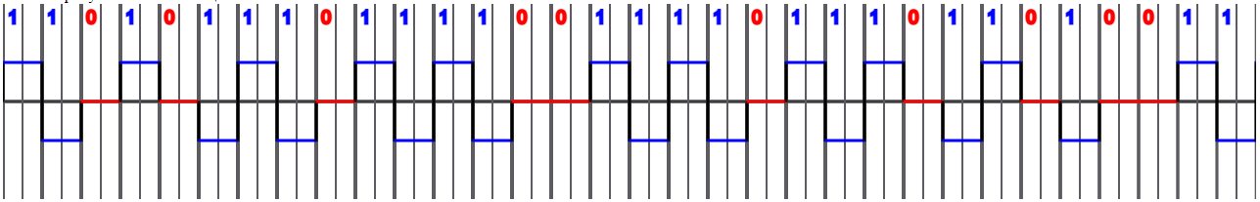

|  |  |  |
| --- | --- | --- |
| Метод | Ширина спектра до 4В/5В | Ширина спектра после 4В/5В |
| AMI | 3400 МГц | 3250 МГц |

# Скремблирование

**Сообщение, закодированное при помощи скремблирования:** 10010110 00111010 11001101 10000010 11001101 10010011 00001000 00111010 11101010 01000100 01111101

**16-ый код сообщения, полученного при помощи скремблирования:**

963acd82cd93083aea447d

**Длина сообщения, полученного при помощи скремблирования:** 11 байт (88 бит)

**Полином скремблирования:** B[i]=A[i] (+) B[i-1] (+) B[i-3]

**Наибольшее количество повторяющихся символов:** 5

# AMI

Верхняя граница частот: 500 МГц Нижняя граница частот: 100 МГц Середина спектра: 300 МГц

Средняя частота: (53*f0/1 + 12*f0/2 + 9*f0/3 + 4*f0/4 + 10*f0/5)/88 = 369.181818МГц

Спектр сигнала: 3400 МГц

Полоса пропускания: 3400 МГц

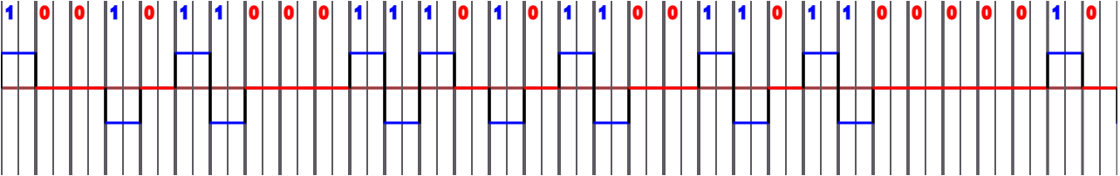

|  |  |  |
| --- | --- | --- |
| Метод | Ширина спектра до скремблирования | Ширина после скремблирования |
| AMI | 3400 МГц | 3250 МГц |

# Вывод:

Логическое кодирование с использованием 4B/5B показало себя заметно лучше, чем скремблирование. Длина постоянной составляющей сократилась в 3-4 раза, в то время как скремблирование уменьшило ее менее чем в 2 раза. Тем не менее не стоит забывать, что скремблирование в отличие от 4B/5B не увеличивает длину исходного сообщения.

# Сравнительный анализ результатов кодирования

Из методов логического кодирования лучшим является Манчестерский код, который обладает такими важными преимуществами как самосинхронизация, отсутствие постоянной составляющей, обнаружение ошибки два уровня сигнала.

Также неплохо себя показал метод AMI после применения к сообщению логического кодирования4B/5B постоянной составляющей почти нет, максимальная последовательность идущих подряд символов составляет всего лишь два нуля. Этот метод имеет 3 уровня против двух в разностном манчестерском, зато почти в два раза меньшую ширину спектра.